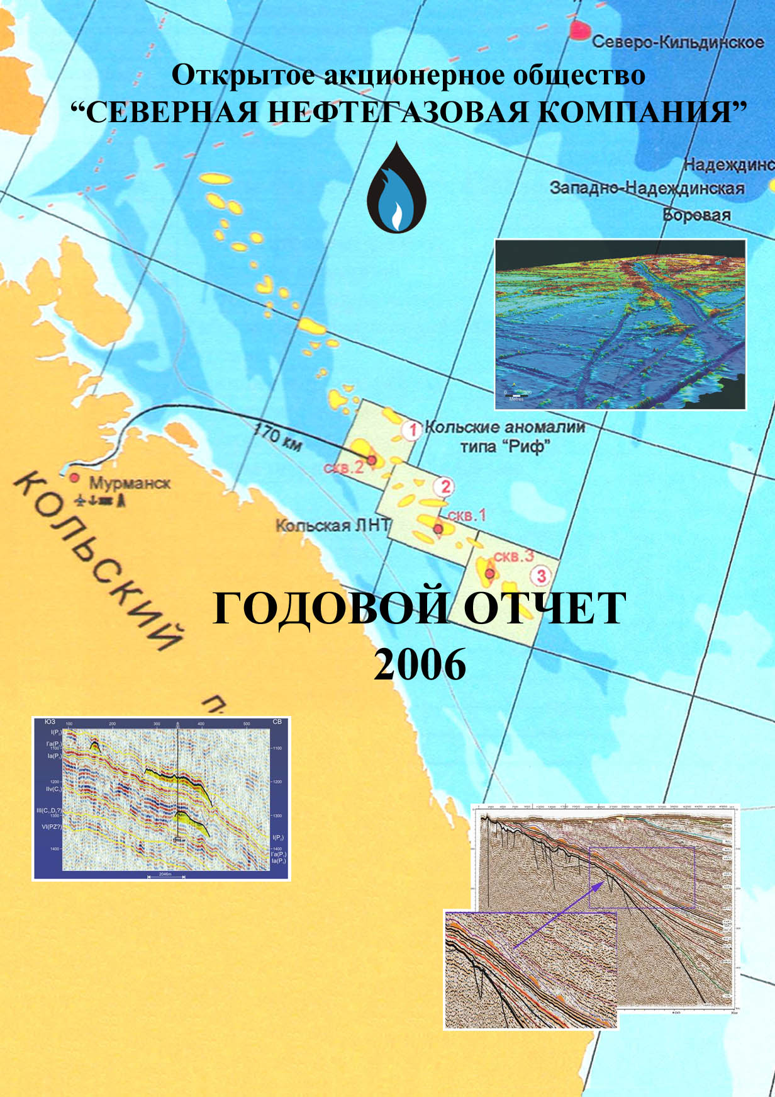
Содержание:
1. ОАО «Севернефтегаз» и его положение в отрасли 3
2. Приоритетные направления деятельности 5
Характеристика приоритетных направлений деятельности Общества 5
Составление программ и проектной документации. 7
Переобработка и интерпретация ретроспективных материалов сейсморазведки 2D 8
Морские сейсморазведочные работы 8
Обработка и интерпретация новых сейсмических материалов 9
Геохимические и экологические исследования 9
Морские инженерные изыскания 10
Основные геологические результаты работ в 2006 году и план работы на 2007-2008 гг. 11
3. Отчет Совета директоров о результатах развития Компании по приоритетным направлениям деятельности 14
4. Перспективы развития Общества 15
5. Основные факторы риска, связанные с деятельностью Общества 16
6. Корпоративное управление ОАО «Севернефтегаз» 17
Общее собрание акционеров ОАО «Севернефтегаз» 17
Информация о совершении Обществом в отчетном году крупных сделок, и сделок, в совершении которых имеется заинтересованность, одобренных общим собранием акционеров 19
Совет директоров ОАО «Севернефтегаз» 19
Состав Совета директоров ОАО «Севернефтегаз» по состоянию на 31.12.2006 года 21
Изменения в составе Совета директоров 24
Сведения о членах Совета директоров Общества, исполнявших свои обязанности с начала отчетного периода до 30.06.2006 г. 25
Выплата вознаграждений членам Совета директоров Общества 26
Генеральный директор 26
Ревизионная комиссия 28
Состав Ревизионной комиссии по состоянию на 31.12.2006 года 28
Состав Ревизионной комиссии, действующей до 30.06.2006 года 28
7. Финансовая отчетность за 2006 год 29
Информация об аудиторе Общества 29
Заключение аудиторов 29
Бухгалтерский баланс по состоянию на 31 декабря 2006 г. 31
Отчет о прибылях и убытках за 2006 г. 33
Отчет об изменениях капитала за 2006 г. 34
Отчет о движении денежных средств за 2006 г. 36
Приложение к бухгалтерскому балансу 37
Пояснения к бухгалтерской отчетности за 2006 г. 43
Заключение Ревизионной комиссии 46
8. Дополнительная информация 48
Отчет о выплате дивидендов по акциям Компании 48
Сведения о соблюдении Компанией Кодекса корпоративного поведения 48
Годовая финансовая (бухгалтерская) отчетность за 2006 год 48
Информация о держателе реестра акционеров 48
Контактная информация 48

ОАО «Севернефтегаз» и его положение в отрасли

Открытое акционерное общество «Северная Нефтегазовая Компания» («ОАО «Севернефтегаз»» или «Компания» или «Общество») образовано 16 октября 2001 года (свидетельство о регистрации № 12502, серия № ЭМ–IX, регистрационный № 21 от 16.10.2001; свидетельство о внесении записи в ЕГРЮЛ серия 08 № 000172329 от 17.12.2002 г.).
ОАО «Севернефтегаз» действует на основании Устава, утвержденного общим собранием учредителей (протокол от 05 октября 2001 года № 1). Главным предметом деятельности Общества является поиск и разведка нефтяных и газовых месторождений, бурение скважин, а в случае открытия месторождения - добыча, транспортировка и переработка нефти и газа.
Основным акционером является ОАО «Новолипецкий Металлургический Комбинат - НЛМК».
ОАО «Севернефтегаз» имеет 3 лицензии на геологическое изучение трех участков недр с целью поисков и оценки месторождений углеводородного сырья в пределах Кольско-Канинской моноклинали (ККМ) на шельфе Баренцева моря. Лицензии выданы на основании распоряжения МПР России от 8 августа 2003 г. Срок окончания действия лицензий – 31 декабря 2009 года. Площадь участков: Кольский 1 - 1150 км²; Кольский 2 - 1100 км² и Кольский 3 - 2300 км².
Участки расположены на шельфе Баренцева моря на расстоянии 30-70 км от берега. Расстояние до г. Мурманска 100-150 км. Глубина моря 120-200 м. Район не имеет ледового покрытия в зимнее время.
Производственная деятельность ОАО «Севернефтегаз» начата в 2004 году. В 2004-2005 гг. был выполнен большой объем работ по переобработке ретроспективных сейсмических материалов, проведена морская сейсморазведка 2D и 3D, осуществлены геохимические и экологические работы.
В 2006 г. проведена обработка и интерпретация новых полученных сейсмических материалов 2D и 3D, инженерно-геологические изыскания на всех трех участках, ведется работа по подготовке к бурению трех поисковых скважин - по одной скважине на каждом участке.
Для интерпретации сейсмических материалов и геолого-экономической оценки перспектив нефегазоносности в 2005 году в Компании был создан специализированный Центр Интерпретации и Геолого-экономического анализа, оборудованный современными рабочими станциями IBM и программным комплексом компании «Лэндмарк», на котором проводится интерпретация сейсмических материалов и построение геологической модели участков. Технико-экономическое обоснование разведки и разработки месторождений нефти и газа по каждому лицензионному участку и группам нефтегазоносных структур, а также подробная оценка ожидаемых финансовых затрат проекта проводится на специализированном пакете QUESTOR, разработанным компанией Petroconsultants-MAI Ltd.
Для осуществления морских геологических и геофизических исследований ОАО «Севернефтегаз» привлекает в качестве подрядчиков ведущие российские организации, обладающие большим многолетним опытом работ на шельфе Баренцева моря – ОАО «Севморнефтегеофизика» (г. Мурманск) и ФГУП «ВНИИОкеангеология» (г.Санкт-Петербург), а для разработки проектно-сметной документации - ФГУП «Арктикморнефтегазраведка» (г. Мурманск).
Работы ОАО «Севернефтегаз» являются рисковыми и капиталоемкими, поскольку в районах юга Баренцева моря, где расположены лицензионные участки, не было пробурено ни одной поисковой скважины. В тоже время результаты работ ОАО «Севернефтегаз» будут иметь решающее значение в целом для оценки перспектив нефтегазоносности обширной провинции баренцевоморского шельфа, прилегающей к Кольскому полуострову, и выявления возможности обнаружения месторождений нефти и газа в незамерзающей части юга Баренцева моря.

Приоритетные направления деятельности

Характеристика приоритетных направлений деятельности Общества
Основные направления деятельности Компании в 2004-2009 гг. связаны с выполнением лицензионных обязательств по 3-м лицензиям на геологическое изучение трех участков Кольско-Канинской моноклинали на шельфе Баренцева моря к северу от Кольского полуострова с целью поисков и оценки углеводородного сырья (Рис.1): лицензии ШБМ 11647 НП - участок Кольский 1; ШБМ 11648 НП - участок Кольский 2; ШБМ 11649 НП - участок Кольский 3.
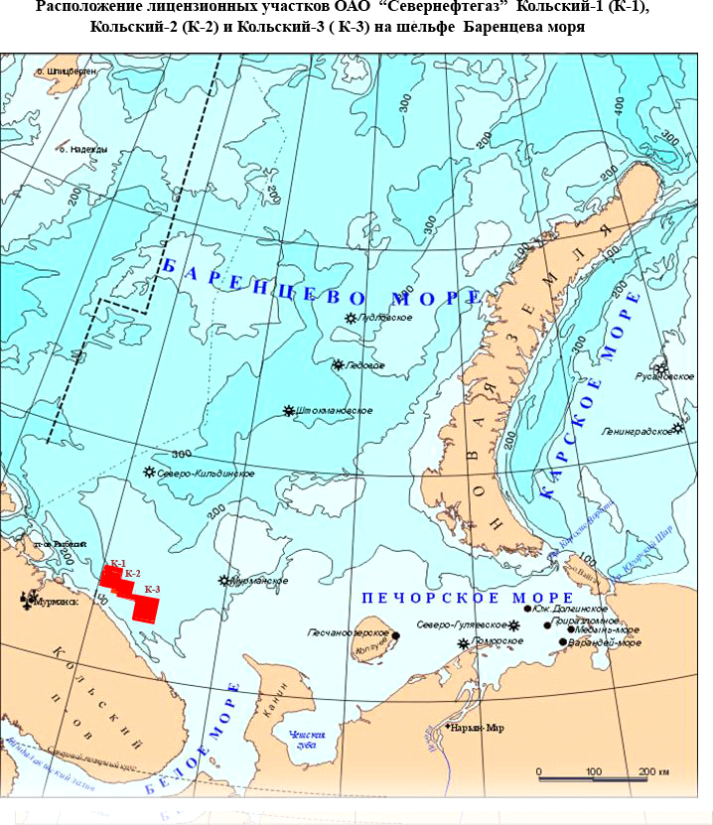
Рис.1. Расположение лицензионных участков ОАО «Севернефтегаз»
Кольский-1 (К-1), Кольский-2 (К-2) и Кольский-3 (К-3) на шельфе Баренцева моря.
В геологическом отношении участки расположены в пределах Кольско-Канинской моноклинали в южной части Баренцевоморского нефтегазоносного бассейна. На востоке Кольско-Канинская моноклиналь граничит с Тимано-Печорской нефтегазоносной провинцией и ее шельфовым продолжением в Печорском море, где известны многочисленные месторождения нефти и газа в отложениях палеозоя (девона - перми). В северо-западном направлении на норвежском шельфе Кольско-Канинская моноклиналь переходит в палеозойскую структурную зону Плато Финмарк, где в пермских отложениях открыты залежи нефти. В пределах Кольско-Канинской моноклинали не проводилось поисково-разведочное бурение на нефть и газ. Основные оценки перспектив нефтегазоносности основаны на данных сейсморазведки.
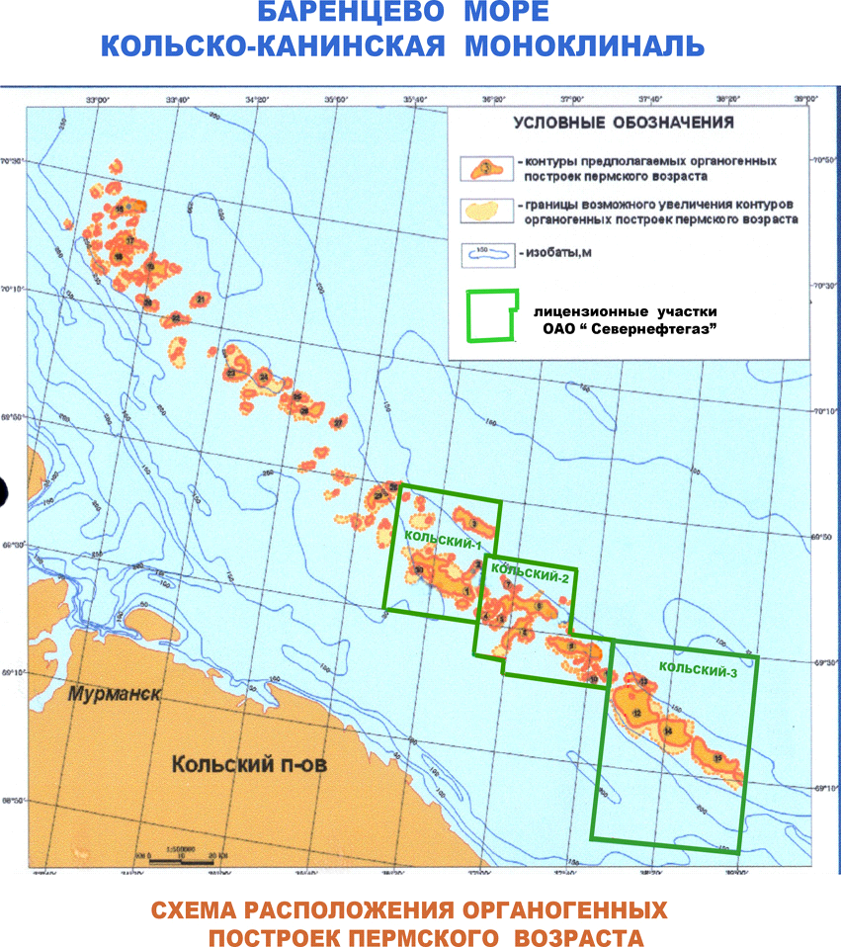

Рис.2. Схема расположения органогенных построек пермского возраста в
пределах Кольско-Канинской моноклинали
Основные перспективы нефтегазоносности Кольской моноклинали связывались с рифогенными образованиями пермского возраста, которые в волновом поле отображаются аномалиями типа «риф». Область распространения предполагаемых органогенных построек вытянута узкой полосой параллельно береговой линии через все три лицензионных участка и в геологическом отношении представляет собой единую зону рифовых построек северо-западного простирания. В пределах трех лицензионных участков выделено 15 довольно крупных построек, а также множество одиночных рифов в сходных геологических условиях (Рис.2).
В плановом и методическом отношении на всех трех участках предусматривается сходный комплекс работ по геологическому изучению недр с целью поисков и оценки месторождений углеводородного сырья.
В лицензионных соглашениях предусматривается комплекс работ по переобработке архивных данных сейсморазведки 2D, разработка необходимой проектной документации, проведение полевых сейсморазведочных работ 2D и 3D, бурение на каждом участке по одной поисково-оценочной скважине, обработка и интерпретация полученных материалов сейсморазведки и бурения, оценка запасов выявленных углеводородов.

Составление программ и проектной документации.
В 2005-2006 г.г. ОАО «Севернефтегаз» разработаны следующие проекты:
- «Проект поисково-оценочных работ на лицензионных участках Кольский-1, Кольский-2 и Кольский-3 на шельфе Баренцева моря»;
- проект «Комплексные гидрогеохимические исследования на лицензионных участках ОАО «Севернефтегаз» Кольский-1, Кольский-2 и Кольский-3 в пределах Кольско-Канинской моноклинали на континентальном шельфе Баренцева моря»;
- проект «Морские экологические исследования с целью мониторинга природной среды на лицензионных участках ОАО «Севернефтегаз» Кольский-1, Кольский-2 и Кольский-3 в пределах Кольско-Канинской моноклинали на континентальном шельфе Баренцева моря»;
- технический проект на проведение морских сейсморазведочных исследований по методике 3D в пределах блока Кольский-2 (Баренцево море);
- технический проект на проведение морских сейсморазведочных исследований по методике 3D в пределах блока Кольский-1 (Баренцево море);
- технический проект на проведение морских сейсморазведочных исследований по методике 2D в пределах блока Кольский-3 (Баренцево море)
- проект «Морские инженерные изыскания на лицензионных участках ОАО «Севернефтегаз» Кольский-1, Кольский-2 и Кольский-3 в пределах Кольско-Канинской моноклинали на континентальном шельфе Баренцева моря».
Кроме того, в 2006 г. ФГУП «Арктикморнефтегазразведка» разработало для ОАО «Севернефтегаз» проектно-сметную документацию на строительство трех поисковых скважин, по одной на каждом лицензионном участке, которые необходимо пробурить в соответствии с лицензионными соглашениями. Начато согласование и проведение экспертиз указанной проектно-сметной документации с уполномоченными органами государственной власти РФ и Мурманской области в соответствии с требованиями законодательства. Указанная работа, включая проведение государственной экологической экспертизы, будет продолжена в 2007-2008 г.г.

Переобработка и интерпретация ретроспективных материалов сейсморазведки 2D
В 2004-2006 гг. выполнена переобработка ретроспективных сейсмических данных в объеме 1840 пог.км по всем трем лицензионным участкам, в том числе 907,5 пог.км на участке Кольский-1; 767,4 пог.км на участке Кольский-2 и 166 пог.км на участке Кольский-3. Переобработка и интерпретация архивных сейсмических данных осуществлялась на тендерной основе ведущими организациями в этой области. Интерпретация ретроспективных сейсмических данных в 2006 году по участку Кольский-1 в объеме 108 пог.км осуществлена собственными силами Компании.

Морские сейсморазведочные работы
Анализ имевшихся архивных сейсмических материалов показал необходимость постановки существенного объема сейсморазведки 2D и 3D на лицензионных участках (рис. 3). На участке Кольский-3, где ранее были проведены лишь региональные сейсмические исследования 2D с расстоянием между профилями 2-3 км, в 2005 г. ОАО «Севернефтегаз» выполнило сейсморазведку 2D в объеме 2000 пог.км. На участках Кольский-1 и Кольский-2 в 2005 г. Обществом проведена сейсморазведка 3D общим объемом 400 км² на следующих аномалиях типа «риф» (АТР): 200 км² на АТР № 1 на участке Кольский-1 и 200 км² на АТР № 9 на участке Кольский-2.

Рис.3. Схема расположения районов сейсморазведки 2D и 3D на лицензионных участках ОАО «Севернефтегаз»

Обработка и интерпретация новых сейсмических материалов
В 2006 г. проводилась обработка и интерпретация полученных сейсмических данных. Обработка материалов проведена на тендерной основе ведущими компаниями в этой области. Интерпретация сейсмических данных выполнена собственными силами ОАО «Севернефтегаз» на специализированном центре Компании.
На основе результатов интерпретации силами Компании была выполнена оценка ресурсной базы первоочередных объектов лицензионных участков.
По результатам обработки и интерпретации новых данных, полученных в 2005-2006 гг., будут подготовлены паспорта выявленных структур, а также будут подготовлены и направлены в ФГУП «Росгеолфонд» отчеты о результатах полевых сейсмических исследований, проведенных в 2005 году.

Геохимические и экологические исследования
В 2005 г. была выполнена морская часть комплексных гидрогеохимических и экологических исследований с целью мониторинга природной среды на лицензионных участках ОАО «Севернефтегаз» Кольский-1, Кольский-2 и Кольский-3.
В 2006 г. завершена окончательная интерпретация полученных материалов. Геохимические исследования проводились на рифовых структурах, где планируется бурение первых скважин. Исследовались содержания газообразных и жидких углеводородов, а также тяжелых металлов (Fe, Mn, Hg) в донных осадках и содержания ароматических (жидких) и газообразных углеводородов, а также ртути в придонной воде.
По результатам исследования в донных осадках выявлено, что к рифогенным постройкам приурочены аномалии газообразных и жидких углеводородов, при этом. для газообразных углеводородов характерны низкие значения отношения метана к сумме этана и этилена, что типично для углеводородов нефтяного типа. Для жидких углеводородов отличительной особенностью является повышенная доля масел в аномалиях (75-78%) при подчинённом значении нейтральных смол (19-20%) и весьма низком содержании окисленных смол и асфальтенов (1-2%), что также характерных для углеводородов нефтяного типа. С рифогенными постройками связаны аномальные концентрации ртути, железа и марганца (индикаторы на наличие залежей нефтяного типа).
В придонных водах к рифогенным постройкам приурочены аномалии газообразных углеводородов, в первую очередь метана, повышенные концентрации ароматических (жидких) углеводородов и аномальные значения концентрации ртути, что свидетельствует о возможном наличии залежей углеводородов (скорее всего нефтяного типа) в рифогенных постройках.

Морские инженерные изыскания
В 2006 г. были выполнены морские инженерные изыскания на площадках под бурение поисковых скважин, выбранных по результатам переинтерпретации ретроспективных сейсмических материалов. Работы проводились в масштабе 1:10 000 на трех площадках (по одной на каждом участке) размером 5х5 км.
В результате проведенных работ были выполнены инженерно-геодезические изыскания, включающие инженерно-гидрографические работы, инженерно-геологические изыскания (непрерывное низкочастотное и высокочастотное сейсмопрофилирование, гидролокация бокового обзора, магнитометрия, опробование и лабораторные исследования грунтов), а также инженерно-гидрометеорологические изыскания.

Основные геологические результаты работ в 2006 году и план работы на 2007-2008 гг.
В результате проведенных Обществом в 2005-2006 годах работ получен материал, который позволяет существенно изменить взгляд на перспективы нефтегазоностности лицензионных участков. Если ранее основными перспективными нефтегазоносными объектами считались только рифогенные постройки пермского возраста, содержащие в своей верхней части горизонт кремнистых спикулитов, то в результате сейсмических работ, выполненных Компанией, установлено наличие антиклинальных структур в отложениях палеозоя, которые также могут являться перспективными ловушками для месторождений нефти и газа.
Кольский-1. В результате переобработки и переинтерпретации ретроспективных сейсмических материалов 2D и проведения сейсморазведки 3D в южной части участка выявлена антиклинальная структура Владимирская-1 площадью около 20 кв.км и амплитудой возможной ловушки 40-50 м в предполагаемых отложениях верхнего девона, среднего - верхнего карбона, нижней и верней перми и триаса (Рис. 4). Уточнены контуры рифовой постройки №1, площадь которой увеличилась до 96,3 кв.км, а также зоны распространения спикулитов 62,9 кв.км.
Кольский-2. Сейсмическими работами 3D 2005 г. детально изучена рифовая структура №9. Площадь рифа составляет 54,7 кв.км, спикулитов- 16,7 кв.км.
Кольский-3. На участке выявлена антиклинальная приразломная структура Восточная (Рис. 4) в предполагаемых отложениях верхнего девона, среднего-верхнего карбона, нижней и верней перми и триаса. Структура протягивается вдоль южной окраины протяженного верхнепермского рифа. Закартированная ее площадь составляет около 50-70 кв.км, а амплитудой возможной ловушки - около 100 м. Уточнены контуры рифов и спикулитов. Общая площадь распространения спикулитов над рифом составляет около 150 кв.км. Установлено, что ранее предполагаемые рифовые структуры №№12,14 и 15 представляют собой холмообразные части единого крупного рифа с мощностью свыше 50 м, достигая высоты до 90-100 м. Площадь таких холмов соответственно составляет 111 кв.км, 72 кв.км и 104 кв.км.
С учетом полученных данных и выявления антиклинальных структур в отложениях палеозоя для обоснованного выбора первоначальных объектов бурения намечено проведение дополнительного объема полевых сейсморазведочных работ в 2007-2008 г.г. с обработкой и интерпретацией полученных данных в 2008 г.

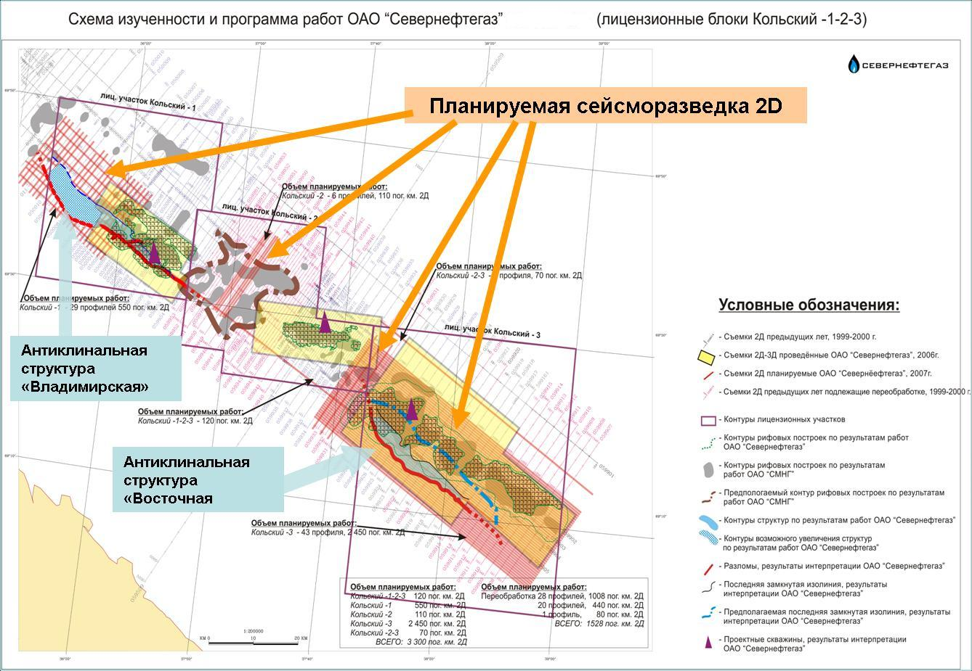
Рис.4. Новые контуры рифов и антиклинальных структур.
Планируемые объемы работ в 2007-2008 гг.

На участке Кольский-1, где выявлена антиклинальная структура Владимирская-1, требуется проведение дополнительных сейсморазведочных работ 2D в юго-западной части участка Кольский-1 для прослеживания этой структуры на северо-запад, выявления ее западного периклинального замыкания и установления возможных площадей связанных с ней структурно-тектонических ловушек. Пока здесь имеются всего лишь 4 сейсморазведочных профиля (с расстоянием между ними в 4 км), выполненные в 2000 г. Повторная интерпретация этих профилей указывает на возможное западное продолжение антиклинальной структуры Владимирская-1, либо наличие здесь еще одной возможной антиклинальной структуры, которая по площади и амплитуде может вдвое превосходить изученную часть указанной антиклинали. Для решения этой задачи на 2007-2008 г.г. запланировано выполнение 590 пог.км сейсмических работ 2D.
На участке Кольский-2 полученные результаты по переинтерпретации ретроспективных материалов на участке позволяют ожидать открытие приразломной антиклинальной структуры в районе рифов 6 и 8, а сами эти рифы с большой долей вероятности будут объединены в один. Для подтверждения этого предположения на участке Кольский-2 запланировано проведение 185 пог. км дополнительных сейсмических работ методом 2D и переобработка 944 пог. км ретроспективных сейсмических материалов 2D.
На участке Кольский -3, где также выявлена антиклинальная приразломная структура Восточная, для выявления ее структурного плана и уточнения ее сочленения с рифом требуется проведение дополнительных сейсмических исследований. Требуется также уточнить взаимоотношение регионального разлома с западной частью рифа на стыке участков Кольский-2 и Кольский-3. На данном участке планируется выполнить 2525 пог. км сейсмических работ 2D и провести переобработку ретроспективных сейсмических материалов 2D в объеме 584 пог. км.

Отчет Совета директоров о результатах развития Компании по приоритетным направлениям деятельности

Прошедший год был успешным для Общества.
Согласно утвержденному Плану геологоразведочных работ ОАО «Севернефтегаз» на 2006 год коллективом Общества проделана большая работа по геологическому изучению лицензионных участков. Компания полностью выполнила свои лицензионные обязательства на 2006 год, что нашло свое отражение в результатах проверки, проведенной в Обществе Управлением Росприроднадзора по Мурманской области в ноябре 2006 г.
В 2006 году были внесены изменения в лицензионные соглашения, в том числе продлен срок действия лицензий, изменены объемы работ и перенесен срок поискового бурения на 2009 год.
Результаты обработки и интерпретации сейсмических материалов по проведенным в 2005 году морским геофизическим работам методами 2D и 3D существенно изменили структурный план участков и конфигурацию рифогенных объектов. Полученные результаты позволили провести переоценку ресурсной базы наиболее перспективных на данный момент объектов лицензионных участков. Выявление новых структур и необходимость установления их контуров сделали невозможным осуществление окончательного выбора точек заложения скважин для бурения в 2007 г., как это было предусмотрено действовавшими на конец 2006 г. лицензионными соглашениями.
С учетом того, что бурение в районе, где не пробурено ни одной скважины, имеет высокую степень геологического риска, а стоимость бурения высока, по результатам проведенных работ стало очевидным, что для выбора первоначальных объектов бурения необходимо проведение дополнительного объема полевых сейсморазведочных работ в 2007-2008 гг. с обработкой и интерпретацией полученных данных в 2008 г.

Перспективы развития Общества

В 2007 году ОАО «Севернефтегаз» продолжит осуществление деятельности по поиску и разведке нефтяных и газовых месторождений и подготовке к поисковому бурению в рамках сроков и обязательств, определенных новыми лицензионными соглашениями, в том числе по сейсморазведке 2D в объеме 3300 пог. км в 2007 году и по бурению трех поисковых скважин в 2009 году.
Целью поискового бурения является поиск и оценка залежей нефти в рифогенных образованиях перми-карбона, а также оценка перспектив нефтегазоносности отложений перми, карбона и девона в выявленных структурных ловушках антиклинального типа.
Проектная глубина скважин составляет 1550-2100 м. Все скважины будут пробурены до рифейского фундамента с полным комплексом ГИС и геолого-техническим контролем в процессе бурения, отбором керна в объемах, необходимых для оценки коллекторских свойств продуктивных горизонтов, массовыми поисками, ВСП, испытанием наиболее перспективных интервалов. Для бурения поисковых скважин планируется использовать полупогружную плавучую буровую установку (ППБУ), способную осуществлять бурение глубоких скважин при глубинах моря от 150 до 300 м.
По результатам бурения планируется осуществить подсчет запасов углеводородов по всем трем лицензионным участкам, составление итоговых отчетов и представление запасов в Государственную комиссию по запасам Федерального агентства по недропользованию.

Основные факторы риска, связанные с деятельностью Общества

Работа по поиску и оценке месторождений нефти и газа всегда сопровождается определенным фактором геологического риска, связанного с возможностью неоткрытия месторождений на лицензионных участках, в том числе неоткрытия месторождений первой поисковой скважиной (вероятность успешности). Он определяется степенью геологической изученности как самих участков, так и прилегающей к ним области с аналогичным геологическим строением – наличием пробуренных поисковых скважин и открытых месторождений углеводородов, в первую очередь нефтяных.
Для Кольско-Канинской моноклинали, в пределах которой нет пробуренных скважин и не открыто ни одного месторождения, данный фактор риска имеет место. Однако, слабая изученность бурением данного района Баренцева моря, наличие залежей нефти в палеозойских карбонатных отложениях в сопредельных с востока (Печорский бассейн) и запада (Плато Финмарк) территориях позволяют компенсировать геологические риски высоким фактором ожидания открытия месторождения. Положительным фактором является также прогнозирование в стратиграфическом разрезе Кольско-Канинской моноклинали наличие отложений, являющихся нефтегазоматеринскими для сопредельной с востока Тимано-Печорской нефтегазоносной провинции (свита «Доманик» верхнего девона).

Корпоративное управление ОАО «Севернефтегаз»

Общее собрание акционеров ОАО «Севернефтегаз»
Высшим органом управления Общества является Общее собрание акционеров, которое проводится ежегодно. По решению Совета директоров Общества, требованию Ревизионной комиссии Общества, аудитора Общества, а также акционера (акционеров), являющихся владельцем не менее чем 10 процентов голосующих акций Общества может проводиться внеочередное Общее собрание акционеров.
Вопросы созыва, подготовки и проведения Общего собрания акционеров ОАО «Севернефтегаз» регулируются Регламентом проведения общего собрания акционеров.
К компетенции Общего собрания акционеров Общества относятся следующие вопросы:
1) внесение изменений и дополнений в Устав Общества или утверждение Устава Общества в новой редакции;
2) реорганизация Общества;
3) ликвидация Общества, назначение ликвидационной комиссии и утверждение промежуточного и окончательного ликвидационных балансов;
4) определение количественного состава Совета директоров Общества, избрание его членов и досрочное прекращение их полномочий;
5) определение предельного размера объявленных акций;
6) уменьшение уставного капитала Общества путем уменьшения номинальной стоимости акций, приобретения Обществом части акций в целях сокращения их общего количества или погашения не полностью оплаченных акций, а также путем погашения приобретенных или выкупленных Обществом акций;
7) избрание членов ревизионной комиссии (ревизора) Общества и досрочное прекращение их полномочий;
8) утверждение аудитора Общества.
9) утверждение годовых отчетов, бухгалтерских балансов, счета прибылей и убытков Общества, распределение его прибылей и убытков;
10) порядок ведения Общего собрания;
11) образование счетной комиссии;
12) определение формы сообщения Обществом материалов (информации) акционерам, в том числе определение органа печати в случае сообщения в форме опубликования;
13) дробление и консолидация акций;
14) заключение Обществом сделок, в совершении которых имеется заинтересованность;
15) совершение крупных сделок, связанных с приобретением и отчуждением Обществом имущества в случаях, предусмотренных законодательством об акционерных обществах;
16) приобретение и выкуп Обществом размещенных акций в случаях, предусмотренных законодательством об акционерных обществах;
17) участие в холдинговых компаниях, финансово-промышленных группах и иных объединениях коммерческих организаций;
18) принятие решения о неприменении преимущественного права акционера на приобретение акций общества или ценных бумаг, конвертируемых в акции, предусмотренного ст.40 ФЗ «Об акционерных обществах».
19) решение иных вопросов, предусмотренных законодательством об акционерных обществах.
Совет директоров при подготовке к проведению Общего собрания акционеров определяет его повестку дня.
Общее собрание акционеров может проводиться в форме собрания и в форме заочного голосования.
Голосование на Общем собрании акционеров осуществляется по принципу: «одна голосующая акция – один голос», за исключением случаев проведения кумулятивного голосования.
В 2006 году было проведено годовое Общее собрание акционеров Компании.
Очередное годовое Общее собрание акционеров ОАО «Севернефтегаз» состоялось 30 июня 2006 года (протокол №30/06). Собрание рассмотрело вопросы, отнесенные к компетенции годового Общего собрания акционеров, в том числе вопросы по утверждению годового отчета и годовой бухгалтерской отчетности, Положения о выплате вознаграждений и компенсаций членам Ревизионной комиссии, вопросы избрания нового состава Совета директоров и Ревизионной комиссии Общества.
Акционеры утвердили Годовой отчет о результатах работы за 2005 год, годовую бухгалтерскую отчетность Общества за 2005 год и аудиторское заключение по финансовой (бухгалтерской) отчетности Общества за 2004 год. В связи с отсутствием прибыли Общества в 2005 году акционерами принято решение не выплачивать дивиденды по размещенным акциям за 2005 год.
На собрании акционеров был избран новый состав Совета директоров ОАО «Севернефтегаз» и Ревизионная комиссия.
В качестве аудитора Общества на 2006 год акционеры утвердили Общество с ограниченной ответственностью «Аудиторская Компания «Корсаков и Партнеры» (лицензия Министерства финансов РФ № Е 006017).

Информация о совершении Обществом в отчетном году крупных сделок, и сделок, в совершении которых имеется заинтересованность, одобренных общим собранием акционеров
Годовым общим собранием акционеров (протокол №30/06 от 04.07.2006 г.) одобрены
№ п/п | Перечень сделок | Существенные условия
1 | Изменения в Договор займа № 09-03-2005/СНГ-ТК от 09.03.2005 г. (крупная сделка) | Внесены изменения в График финансирования, касающиеся размеров и сроков перечисления заемных средств.

Совет директоров ОАО «Севернефтегаз»
Совет директоров ОАО «Севернефтегаз» определяет стратегические направления развития Компании, осуществляет общее руководство деятельностью Общества.
В своей деятельности Совет директоров руководствуется Уставом Общества и Положением о Совете директоров ОАО «Севернефтегаз».
Целями деятельности Совета директоров являются обеспечение достижения максимальной прибыли и увеличения активов Общества, защита прав и законных интересов акционеров, осуществление постоянного контроля за исполнительными органами Общества, обеспечение полноты, достоверности и объективности публичной информации об Обществе.
Количественный состав Совета директоров ОАО «Севернефтегаз» определен Годовым общим собранием акционеров (протокол №30/06 от 04.07.2006 г.) и состоит из 5 человек.
Членами Совета директоров Общества могут быть физические лица, избранные на общем собрании акционеров Общества, кандидатуры которых были в установленном Федеральном законом РФ «Об акционерных обществах», Уставом Общества и Положением о Совете директоров ОАО «Севернефтегаз» порядке номинированы (предложены) акционерами и/или Советом директоров для избрания в Совет директоров.
Члены Совета директоров Общества ежегодно избираются общим собранием акционеров.
Председатель Совета директоров избирается членами Совета директоров из их числа большинством голосов от общего числа членов Совета директоров Общества.
К исключительной компетенции совета директоров общества относятся следующие вопросы:
1) определение приоритетных направлений деятельности общества;
2) созыв годового и внеочередного общих собраний акционеров общества;
3) утверждение повестки дня общего собрания акционеров;
4) определение даты составления списка акционеров, имеющих право на участие в общем собрании, и другие вопросы, связанные с подготовкой и проведением общего собрания акционеров;
5) вынесение на решение общего собрания акционеров вопросов, предусмотренных подпунктами 2, 12-18 а 10.3. устава;
6) принятие решений об увеличении уставного капитала по итогам размещения дополнительных акций в пределах количества и категории (типа) объявленных акций и внесение соответствующих изменений в устав общества;
7) принятие решений о размещении обществом облигаций и иных ценных бумаг;
8) определение рыночной стоимости имущества и утверждение методики определения рыночной цены акции;
9) принятие решения о приобретении размещенных обществом акций, облигаций и иных ценных бумаг в случаях, предусмотренных законодательством;
10) образование единоличного исполнительного органа (коллегиального исполнительного органа) и досрочное прекращение его полномочий.
11) определение оплаты услуг аудитора;
12) рекомендации по размеру дивиденда по акциям и порядку его выплаты;
13) принятие решения об использовании резервного и иных фондов общества;
14) утверждение внутренних документов общества, определяющих порядок деятельности органов управления общества;
15) принятие решения о создании филиалов и открытие представительств общества, утверждение положения о них;
16) принятие решений о заключении крупных сделок, связанных с приобретением и отчуждением обществом имущества, в случаях предусмотренных гл. X ФЗ "Об акционерных обществах";
17) принятие решений о заключении сделок, предусмотренных статьей 81 закона "Об акционерных обществах";
18) утверждение формы требования акционером о выкупе обществом акций и формы заявления акционеров о продаже обществу акций;
19) утверждение итогов размещения дополнительных акций;
20) предварительное утверждение годового отчета общества;
21) принятие решений об участии Общества в других организациях, за исключением случаев, отнесенных к компетенции общего собрания акционеров Общества;
22) решение иных вопросов, связанных с деятельностью общества, предусмотренных Федеральным законом "Об акционерных обществах".
Вопросы, отнесенные к исключительной компетенции совета директоров общества, не могут быть переданы на решение исполнительным органом общества.

Состав Совета директоров ОАО «Севернефтегаз» по состоянию на 31.12.2006 года
Никифоров Дмитрий Валентинович
Председатель Совета директоров ОАО «Севернефтегаз»
Глава Московского представительства партнерства «Дебевойз энд Плимтон ЛЛП»
Дата рождения: 25 ноября 1963 г.
Образование, профессия:  Должности, занимаемые за последние 5 лет  Доля участия в Уставном капитале Общества  Доля принадлежащих обыкновенных акций Общества  Сделки по приобретению или отчуждению акций Общества в течение отчетного периода | 1989 г. – Московский Государственный Университет им. М.В.Ломоносова, юридический факультет, специальность: правоведение, квалификация: юрист  1991 г. – аспирантура Колумбийского университета по специальности «Юриспруденция»  1999 г. – степень кандидата экономических наук  Международная юридическая фирма Партнерство «Дебевойз энд Плимптон ЛЛП»  1999-2001 – Международный советник  2001-настоящее время – Глава Московского представительства  Нет  Нет  Не совершались

Ведерников Александр Геннадьевич
Член Совета директоров ОАО «Севернефтегаз»
Дата рождения: 31 июля 1967 г.
Образование, профессия:  Должности, занимаемые за последние 5 лет  Доля участия в Уставном капитале Общества  Доля принадлежащих обыкновенных акций Общества  Сделки по приобретению или отчуждению акций Общества в течение отчетного периода | 1988 г.- Орловское высшее военное командное училище связи  1996 г. – Воронежский государственный университет, юридический факультет, специальность: правоведение, квалификация: юрист  ОАО «Новолипецкий металлургический комбинат»  2001-2006 – Заместитель директора Дирекции по правовым вопросам  2006-настоящее время – Начальник Управления по вопросам собственности Дирекции по правовым вопросам  Нет  Нет  Не совершались

Глумов Иван Федорович
Член Совета директоров ОАО «Севернефтегаз»
Генеральный директор ОАО «Севернефтегаз»
Дата рождения: 11 сентября 1936 г.
Образование, профессия:  Должности, занимаемые за последние 5 лет  Доля участия в Уставном капитале Общества  Доля принадлежащих обыкновенных акций Общества  Сделки по приобретению или отчуждению акций Общества в течение отчетного периода | 1959 г. – Московский институт инженерной геодезии, аэрофотосъемки и картографии; специальность: инженерная геодезия, квалификация: инженер-геодезист  1999-2004 гг. – заместитель Министра природных ресурсов России  2004 г. - настоящее время - Генеральный директор ОАО «Севернефтегаз»  Нет  Нет  Не совершались
Лоскутов Валерий Александрович
Член Совета директоров ОАО «Севернефтегаз»
Директор по управлению недвижимым имуществом и ценными бумагами ОАО «НЛМК»
Дата рождения: 06 мая 1969 г.
Образование, профессия:  Должности, занимаемые за последние 5 лет  Доля участия в Уставном капитале Общества  Доля принадлежащих обыкновенных акций Общества  Сделки по приобретению или отчуждению акций Общества в течение отчетного периода | 1993 г. – Липецкий политехнический институт, специальность: автоматизированные системы обработки информации и управления, квалификация: инженер-системотехник  2003 г. – Академия народного хозяйства при Правительстве РФ, образовательная программа «ЕВРО-МЕНЕДЖМЕНТ-Мастер делового администрирования для руководителей», дополнительная квалификация: мастер делового администрирования  ОАО «НЛМК»  2000-2002 – Начальник отдела по работе с ценными бумагами  2002-2005 – Заместитель директора по управлению недвижимым имуществом и ценными бумагами - начальник отдела по работе с ценными бумагами  2005-2006 – Директор по управлению недвижимым имуществом и ценными бумагами  2006-настоящее время – Начальник Управления акционерного капитала  Нет  Нет  Не совершались

Путилин Григорий Иванович

Член Совета директоров ОАО «Севернефтегаз»
Начальник отдела по работе с инвестициями ОАО «НЛМК»
Дата рождения: 12 августа 1974 г.
Образование, профессия:  Должности, занимаемые за последние 5 лет  Доля участия в Уставном капитале Общества  Доля принадлежащих обыкновенных акций Общества  Сделки по приобретению или отчуждению акций Общества в течение отчетного периода | 1996 г. – Липецкий Государственный Технический Университет, факультет автоматизации и информатики, специальность: электропривод и автоматика промышленных установок и технологических комплексов, квалификация: инженер-электрик  ОАО «НЛМК»  2000-2001 – Экономист отдела экономического анализа и прогноза Дирекции по экономике  2001-2003 – Начальник отдела экономического анализа и прогноза Дирекции по экономике  2003-2005 – Начальник отдела экономического анализа и прогноза Дирекции по экономике и финансам  2005-2006 – Начальник отдела по работе с инвестициями  2006-настоящее время - Начальник Управления консолидации и анализа  Нет  Нет  Не совершались

Изменения в составе Совета директоров:
15 августа 2005 г. годовым общим собранием акционеров Общества (Протокол № 15/08 от 15.08.2005 г.) был избран Совет директоров в следующем составе:
Ведерников Александр Геннадьевич;
Глумов Алексей Иванович*;
Лоскутов Валерий Иванович;
Никифоров Дмитрий Валентинович;
Путилин Григорий Иванович.
* г-н Глумов А.И. подал заявление о выходе из состава Совета Директоров 17.02.2006 г.
30 июня 2006 г. годовым общим собранием акционеров Общества (Протокол № 30/06 от 04.07.2006 г.) был избран Совет директоров в следующем составе:
Ведерников Александр Геннадьевич;
Глумов Иван Федорович;
Лоскутов Валерий Иванович;
Никифоров Дмитрий Валентинович;
Путилин Григорий Иванович.

Сведения о членах Совета директоров Общества, исполнявших свои обязанности с начала отчетного периода до 30.06.2006 г.:

Глумов Алексей Иванович
(исполнял обязанности члена Совета директоров до 17.02.2006)
Член Совета директоров ОАО «Севернефтегаз»
Заместитель генерального директора ОАО «Севернефтегаз» по экономике
Дата рождения: 28 марта 1969 г.
Образование, профессия:  Должности, занимаемые за последние 5 лет  Доля участия в Уставном капитале Общества  Доля принадлежащих обыкновенных акций Общества  Сделки по приобретению или отчуждению акций Общества в течение отчетного периода | 1993 г. – Московский Государственный Университет им. М.В.Ломоносова, геологический факультет; специальность: геофизические методы поиска и разведки, квалификация: геофизик  1997 г. – Академия Внешней торговли, экономический факультет, специальность: мировая экономика, квалификация: экономист  2005 г. Дипломатическая Академия МИД РФ, факультет международных отношений, специальность: международные отношения, квалификация: специалист в области международных отношений  2001-2004 – Заместитель Генерального директора по внешнеэкономической деятельности ООО «Русское Авиационное Общество»  2004-2006 – Заместитель Генерального директора ОАО «Севернефтегаз» по экономике  Нет  Нет  Не совершались

В отчетном году Совет директоров провел 2 заседания. Советом директоров были рассмотрены следующие вопросы:
- созыв годового общего собрания акционеров ОАО «Севернефтегаз» и утверждение вопросов и мероприятий, связанных с его проведением;
- продление полномочий Генерального директора;
- итоги финансово-хозяйственной деятельности Общества;
- одобрение бюджета Общества на 2006 г. и Плана геологоразведочных работ Общества на 2006г.;
- избрание Корпоративного секретаря Совета директоров Общества;
- другие вопросы, отнесенные к компетенции Совета директоров Общества.

Выплата вознаграждений членам Совета директоров Общества
В соответствии с Уставом Общества и Положением о Совете директоров, членам Совета директоров по решению Общего собрания акционеров Общества за выполнение своих обязанностей может выплачиваться вознаграждение и компенсироваться расходы, связанные с исполнением ими функций членов Совета директоров.
Годовое общее собрание акционеров, состоявшееся 30.06.2006 г., не принимало решения о выплате вознаграждения и компенсации расходов членам Совета директоров по итогам работы Общества за 2005 год. Выплата вознаграждения членам Совета директоров по итогам работы Общества за 2006 г. не планируется.

Генеральный директор
Руководство текущей деятельностью Общества осуществляется генеральным директором (единоличным исполнительным органом Общества) в соответствии с Уставом Общества.
К компетенции единоличного исполнительного органа Общества относятся все вопросы руководства текущей деятельностью Общества, за исключением вопросов, отнесенных к исключительной компетенции Общего собрания акционеров и Совета директоров Общества.
Генеральный директор без доверенности действует от имени общества, в том числе:
- осуществляет оперативное руководство деятельностью общества;
- имеет право первой подписи под финансовыми документами;
- распоряжается имуществом общества для обеспечения его текущей деятельности в пределах, установленных уставом;
- представляет интересы общества как в РФ, так и за ее пределами, в том числе в иностранных государствах;
- утверждает штаты, заключает трудовые договоры с работниками общества, применяет к этим работникам меры поощрения и налагает на них взыскания;
- совершает сделки от имени общества, за исключением случаев, предусмотренных Федеральным законом "Об акционерных обществах" и уставом общества;
- выдает доверенности от имени общества;
- открывает в банках счета общества;
- издает приказы и дает указания, обязательные для исполнения всеми работниками общества;
- исполняет другие функции, необходимые для достижения целей деятельности общества и обеспечения его нормальной работы, в соответствии с действующим законодательством и уставом общества, за исключением функций, закрепленных Федеральным законом "Об акционерных обществах" и уставом общества за другими органами управления общества.
Согласно Уставу Общества Генеральный директор избирается Советом директоров сроком на 2 года.
Генеральным директором ОАО «Севернефтегаз» с 2004 года является Глумов Иван Федорович, доктор технических наук, профессор МГУ, заслуженный геолог и заслуженный деятель науки России, лауреат Государственной премии и премий Правительства России. Имеет большой опыт работы на государственных должностях, в 1988-1999 г.г. являлся руководителем морской геологической службы страны, с 1999 по 2004 г.г. работал в должности заместителя Министра природных ресурсов России. Автор более 125 научных трудов, в том числе 5-и монографий. Имеет 40 авторских свидетельств СССР и 10 патентов США, Франции, ФРГ и Венгрии.
Доли участия в уставном капитале Общества не имеет. Обыкновенными акциями Общества не владеет. В течение отчетного периода сделки по приобретению или отчуждению акций Общества не совершал.
Для выполнения своих функций между ОАО «Севернефтегаз» и Генеральным директором заключен договор, где определены права и обязанности, а также порядок и условия выплаты вознаграждения.

Ревизионная комиссия
Контроль над финансово-хозяйственной деятельностью Компании осуществляет Ревизионная комиссия, члены которой избираются сроком на один год Общим собранием акционеров. В состав Ревизионной комиссии не входят лица, участвующие в управлении Компанией.
Ревизионная комиссия действует на основании Устава и Положения о Ревизионной комиссии ОАО «Севернефтегаз» и проводит проверку финансово-хозяйственной деятельности Компании с целью получения достаточной уверенности в том, что деятельность Общества не противоречит действующему законодательству и ведется без нарушений прав акционеров, а бухгалтерский учет и отчетность не содержат существенных искажений информации.
Годовое общее собрание акционеров, состоявшееся 30.06.2006 г., утвердило Положение о выплате вознаграждений и компенсаций членам Ревизионной комиссии, в соответствии с которым членам Ревизионной комиссии Общества выплачивается вознаграждение за участие в каждой проверке (ревизии) финансово-хозяйственной деятельности Общества и компенсируются расходы, связанные с участием в заседаниях Ревизионной комиссии и проведении проверки.

Состав Ревизионной комиссии по состоянию на 31.12.2006 года
Абрамова Мария Александровна
Ермакова Екатерина Михайловна
Шипилова Галина Ивановна

Состав Ревизионной комиссии, действующей до 30.06.2006 года
Ершов Владислав Анатольевич
Моисеева Татьяна Вячеславовна
Несмеянов Сергей Иванович

Финансовая отчетность за 2006 год

Информация об аудиторе Общества
- Наименование: ООО Аудиторская компания «Корсаков и Партнеры»
- Юридический адрес: 125368, г. Москва, Митинская ул., 43, оф. 53
- Телефон: (495) 411-02-65
- Факс: (495) 752-02-01
- Свидетельство о государственной регистрации серии 77 № 005877166, выдано
Межрайонной инспекцией МНС России № 46 по г. Москва 22 марта 2004 г.;
- Лицензия на осуществление деятельности № Е 006017, выдана Министерством
финансов Российской Федерации 24 июня 2004 года сроком на пять лет;
- Является членом аккредитованного профессионального аудиторского
объединения – Московской Аудиторской Палаты (свидетельство № 419).

Заключение аудиторов
Мы провели аудит прилагаемой финансовой (бухгалтерской) отчетности ОАО «Северная Нефтегазовая Компания» за период с 01 января по 31 декабря 2006 г. включительно.
Финансовая (бухгалтерская) отчетность ОАО «Северная Нефтегазовая Компания» состоит из:
- бухгалтерского баланса;
- отчета о прибылях и убытках;
- приложений к бухгалтерскому балансу и отчету о прибылях и убытках;
- пояснительной записки.
Ответственность за подготовку и представление этой финансовой (бухгалтерской) отчетности несет исполнительный орган ОАО «Северная Нефтегазовая Компания». Наша обязанность заключается в том, чтобы выразить мнение о достоверности во всех существенных отношениях данной отчетности и соответствии порядка ведения бухгалтерского учета законодательству Российской Федерации на основе проведенного аудита.
Под достоверностью во всех существенных отношениях понимается степень точности данных финансовой (бухгалтерской) отчетности, которая позволяет пользователям этой отчетности делать правильные выводы о результатах хозяйственной деятельности, финансовом и имущественном положении аудируемого лица и принимать базирующиеся на этих выводах обоснованные решения.
Существенным искажением финансовой (бухгалтерской) отчетности считается отсутствие или искажение информации на уровне финансовой (бухгалтерской) отчетности об отдельных активах, обязательствах, доходах, расходах, хозяйственных операциях, составляющих капитала, и т. д., если отсутствие или искажение указанной информации может повлиять на экономические решения пользователей, принятые на основе финансовой (бухгалтерской) отчетности.
Аудиторское заключение не может и не должно трактоваться ОАО «Северная Нефтегазовая Компания» и заинтересованными пользователями настоящего аудиторского заключения как гарантия аудитора в том, что иные обстоятельства, оказывающие или способные оказать влияние на финансовую (бухгалтерскую) отчетность ОАО «Северная Нефтегазовая Компания», не существуют.

Мы провели аудит в соответствии с:
- Федеральным законом «Об аудиторской деятельности» от 07 августа 2001 года №119-ФЗ;
- федеральными правилами (стандартами) аудиторской деятельности;
- внутренними правилами (стандартами) аудиторской деятельности аудитора.

Аудит планировался и проводился таким образом, чтобы получить разумную уверенность в том, что финансовая (бухгалтерская) отчетность не содержит существенных искажений.
Аудит проводился на выборочной основе и включал в себя изучение на основе тестирования доказательств, подтверждающих числовые показатели в финансовой (бухгалтерской) отчетности и раскрытие в ней информации о финансово - хозяйственной деятельности, оценку соблюдения принципов и правил бухгалтерского учета, применяемых при подготовке финансовой (бухгалтерской) отчетности, рассмотрение основных оценочных показателей, полученных руководством аудируемого лица, а также оценку представления финансовой (бухгалтерской) отчетности. Мы полагаем, что проведенный аудит предоставляет достаточные основания для выражения нашего мнения о достоверности финансовой (бухгалтерской) отчетности и соответствии порядка ведения бухгалтерского учета законодательству Российской Федерации.
По нашему мнению, финансовая (бухгалтерская) отчетность ОАО «Северная Нефтегазовая Компания» отражает достоверно во всех существенных отношениях финансовое положение на 31 декабря 2006 года и результаты ее финансово-хозяйственной деятельности за период с 1 января по 31 декабря 2006 года включительно в соответствии с требованиями законодательства Российской Федерации в части подготовки финансовой (бухгалтерской) отчетности и нормативно-правовых актов, регулирующих порядок ведения учета и составления финансовой (бухгалтерской) отчетности в Российской Федерации.
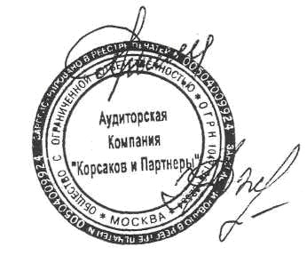
Д.А. Корсаков
Генеральный директор

Аудитор, проводивший аудит:
квалификационный аттестат аудитора
№ К 008085 по общему аудиту, выдан
Министерством финансов РФ 12.11.2003
Н.Я. Джураева
на неограниченный срок.
«23» марта 2007 г.
ОАО «Севернефтегаз»

Бухгалтерский баланс по состоянию на 31 декабря 2006 г.
(в тысячах рублей, если не указано иное)
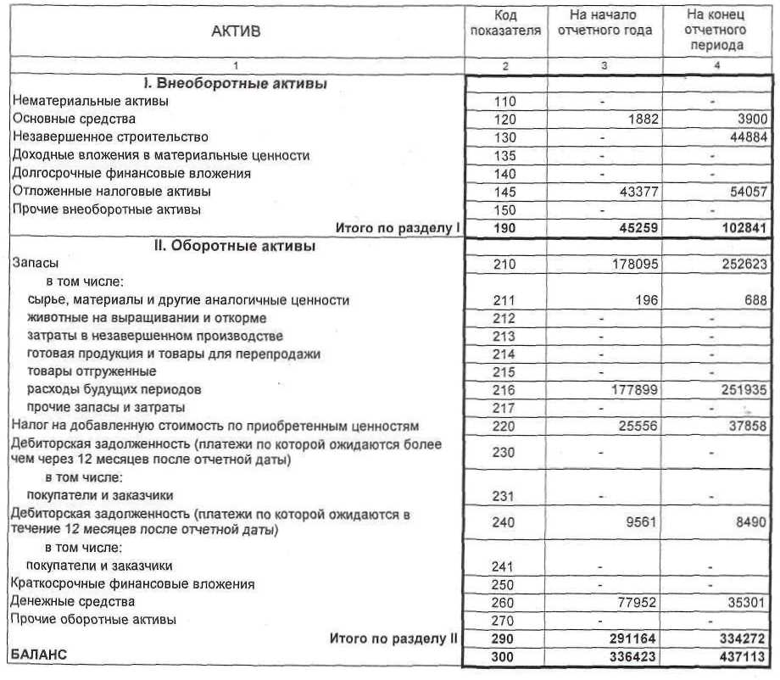

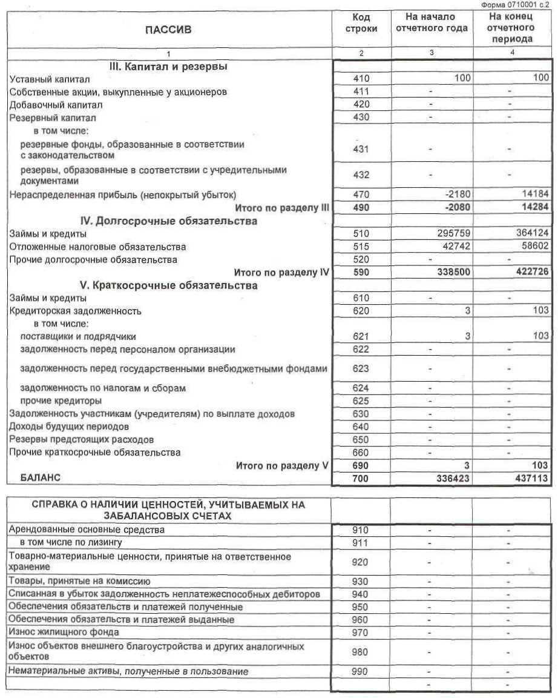

ОАО «Севернефтегаз»

Отчет о прибылях и убытках за 2006 г.
(в тысячах рублей, если не указано иное)

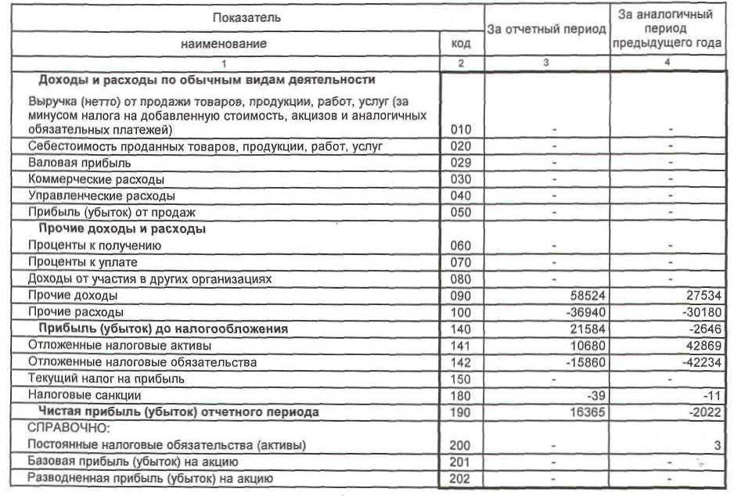
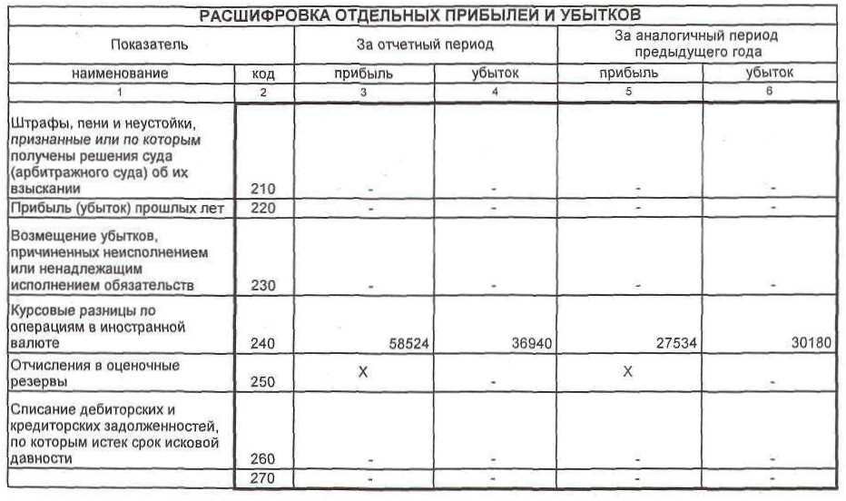
ОАО «Севернефтегаз»

Отчет об изменениях капитала за 2006 г.
(в тысячах рублей, если не указано иное)

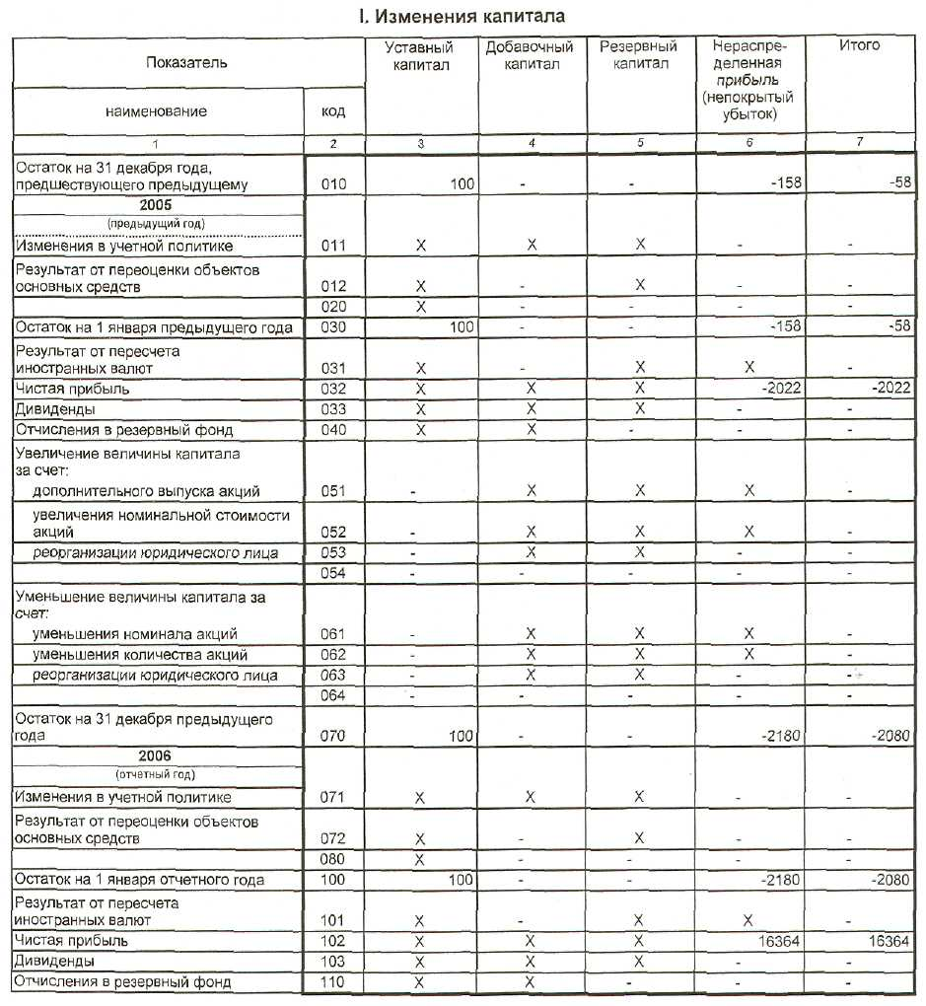

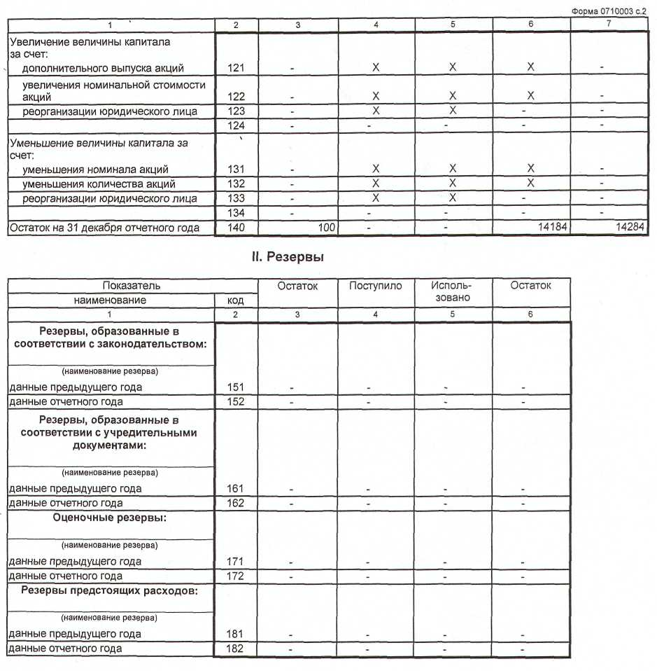
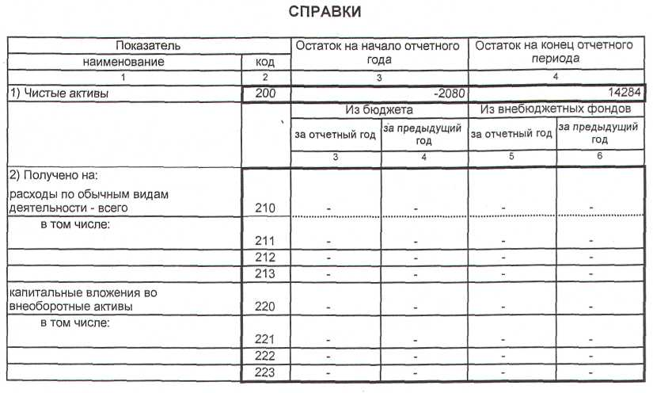
ОАО «Севернефтегаз»

Отчет о движении денежных средств за 2006 г.
(в тысячах рублей, если не указано иное)

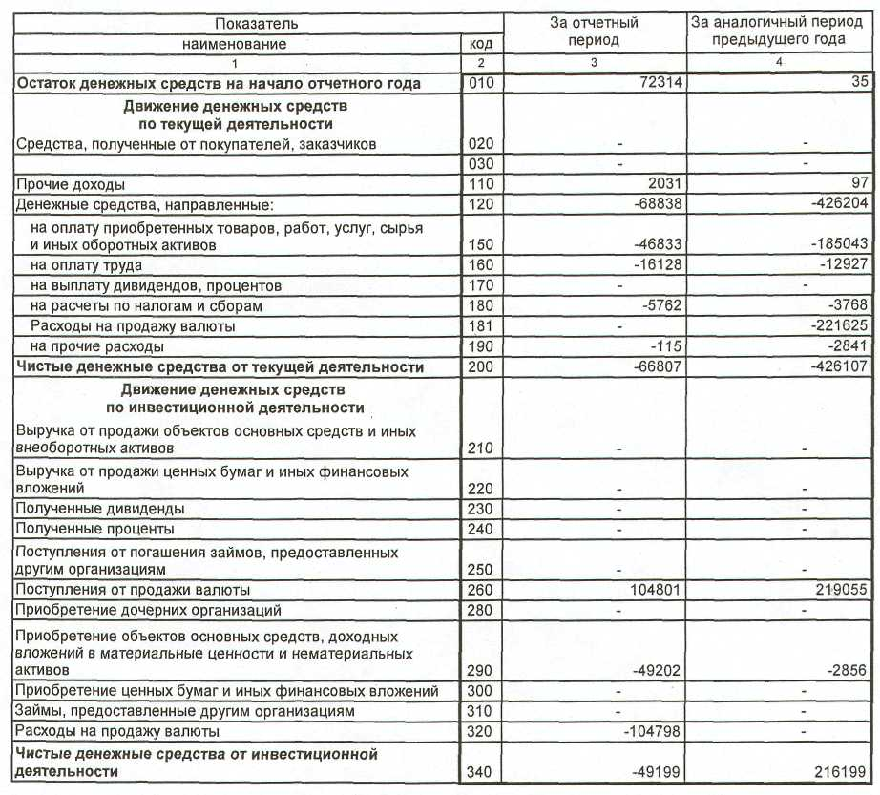

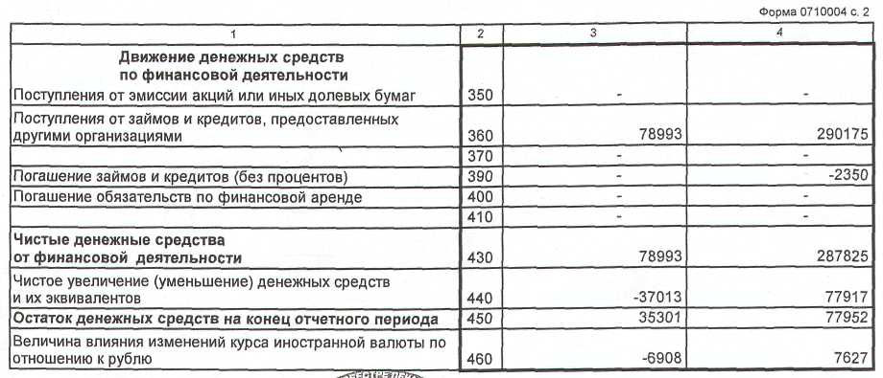

ОАО «Севернефтегаз»
Приложение к бухгалтерскому балансу за 2006 г.
(в тысячах рублей, если не указано иное)

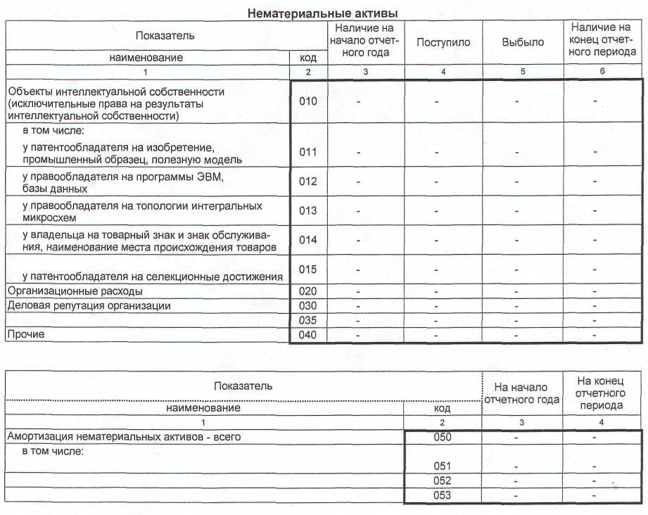
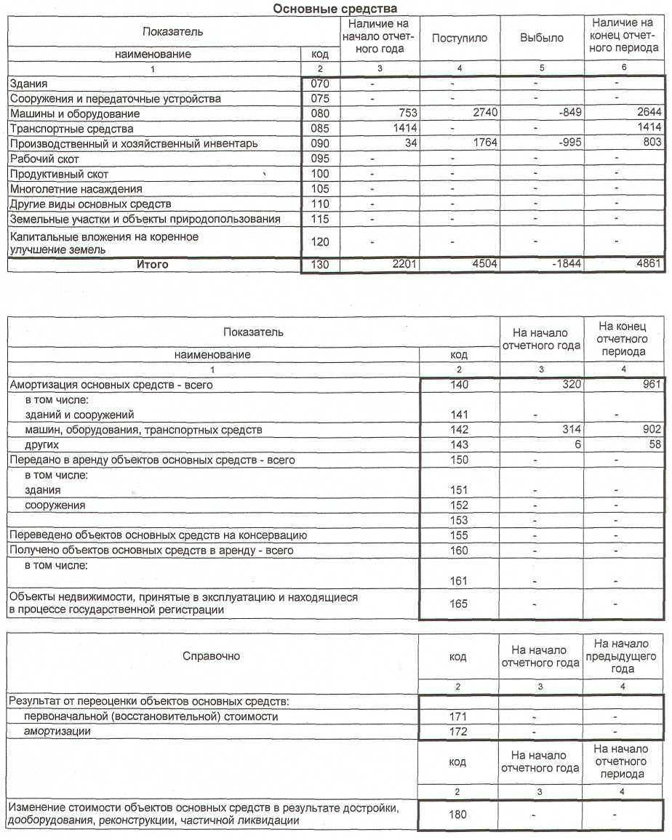

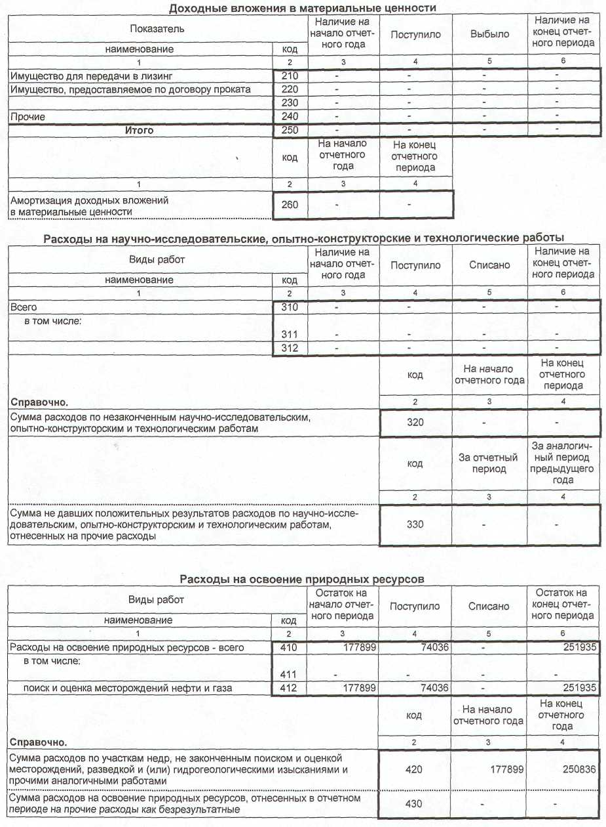

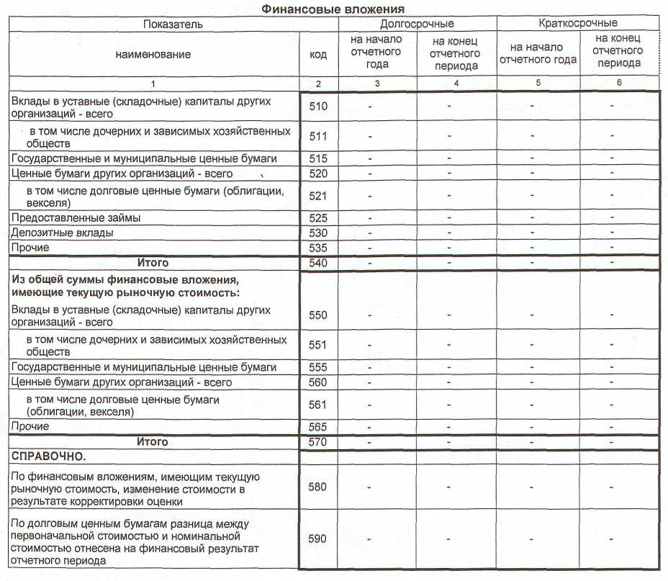

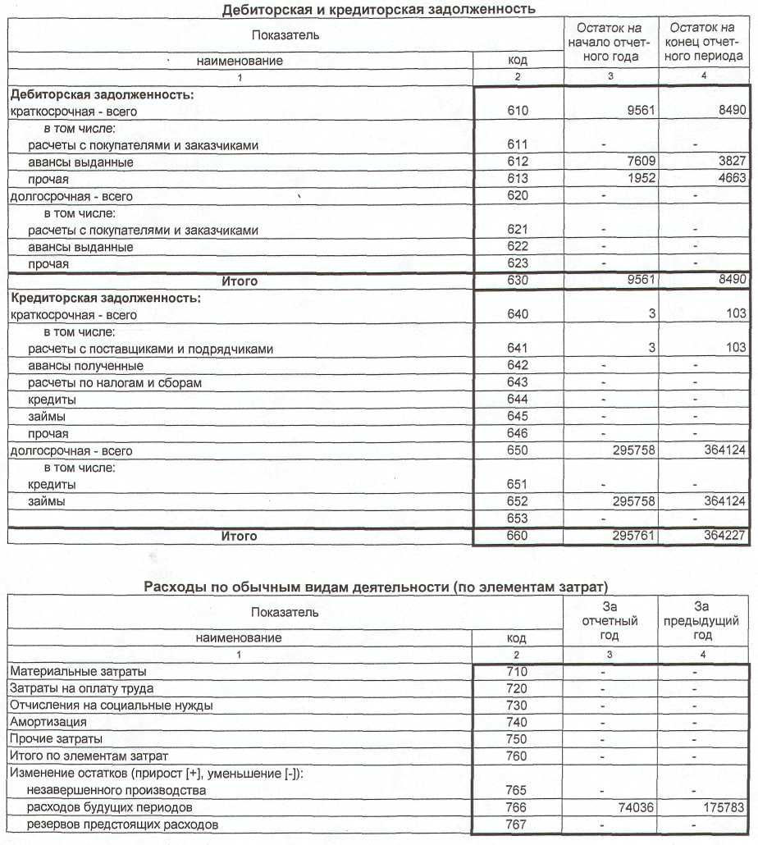

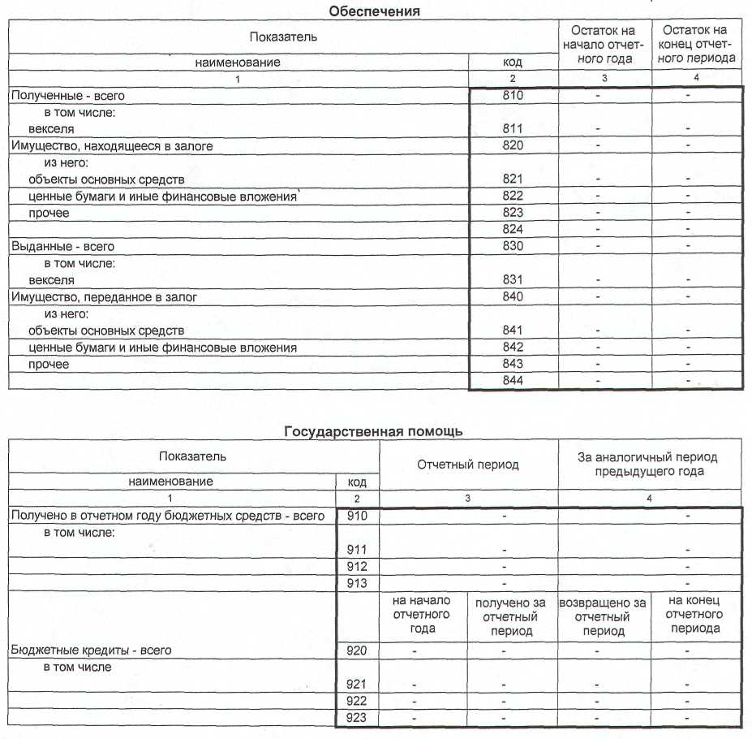

ОАО «Севернефтегаз»

Пояснения к бухгалтерской отчетности за 2006 г.

1. Открытое акционерное общество «Северная Нефтегазовая Компания» в 2006 году выполняло в рамках лицензионных обязательств геологическое изучение трех лицензионных участков, продолжает осуществление деятельности по поиску и разведке нефтяных и газовых месторождений и подготовке к поисковому бурению в рамках сроков и обязательств, определенных новыми лицензионными соглашениями от 27.12.2006 года.

2. Среднесписочная численность Организации в отчетном периоде составила 18 человек.

3. Бухгалтерская отчетность за январь-декабрь 2006 года включает в себя:
- бухгалтерский баланс (форма 1);
- отчет о прибылях и убытках (форма 2);
- отчет о движениях капитала (форма 3);
- отчет о движениях денежных средств (форма 4);
- пояснения к бухгалтерскому балансу (форма 6);
- пояснительная записка к бухгалтерской отчетности.

4. Основные элементы учетной политики на 2006 год:

Признание расходов в отчетном периоде:
Базовым накопительным счетом для учета затрат Общества является счет 26 «Общехозяйственные расходы». Затраты Общества отражаются на счете 26 в полном объеме. На данном счете аккумулируются следующие расходы:

- геологоразведочные работы;
- административно-управленческие расходы;
- содержание общехозяйственного персонала;
- амортизационные отчисления и расходы на ремонт основных средств управленческого и общехозяйственного назначения;
- суммы начисленной заработной платы;
- суммы начисленного единого социального налога и отчислений на социальное страхование;
- прочие общехозяйственные и управленческие расходы.

Все расходы, кроме расходов на геологоразведочные работы, учтенные на счете 26 «Общехозяйственные расходы», списываются в конце месяца пропорционально размерам лицензионных участков, определенным соответствующих распорядительных документах
Общества, в дебет счета 97 «Расходы будущих периодов». Расходы на геологоразведочные работы, учтенные на счете 26 «Общехозяйственные расходы», так же списываются в конце месяца в дебет счета 97 «Расходы будущих периодов», но с распределением пропорционально протяженности лицензионных участков, по которым проводятся геологоразведочные работы.

Расходы будущих периодов – затраты, произведенные Организацией в отчетном периоде, но относящиеся к следующим отчетным периодам.

Признание расходов будущих периодов по расходам на деятельность по поиску и оценке запасов полезных ископаемых в составе текущих расходов осуществляется в момент выдачи лицензии на дальнейшую разработку месторождения или в момент признания территории участка бесперспективной либо нецелесообразной по дате соответствующего приказа по Организации, в порядке, предусмотренном в приказе, и на основании приказа.

5. Расходы будущих периодов за отчетный период:
№ п/п | Расход | Сумма, руб.
1 | Остаток на начало отчетного периода | 177 899 204,79
2 | Всего за отчетный период | 74 035 868,76
3 | Остаток на конец отчетного периода | 251 935 073,55

6. Структура прибыли (убытка) отчетного периода:
№ п/п | Вид дохода ( расхода ) | Сумма, руб.
1 | Прибыль (убыток) на начало отчетного периода | (2 180 241,89)
2 | Положительная курсовая разница от переоценки активов и обязательств, выраженных в валюте, числящихся на балансе Организации, по курсу ЦБ РФ на 31.12.2006г. | 58 524 084,15
3 | Отрицательная курсовая разница от переоценки активов и обязательств, выраженных в валюте, числящихся на балансе Организации, по курсу ЦБ РФ на 31.12.2006г. | (36 939 970,26)
4 | Всего доходов за отчетный период (доход Организации получен за счет переоценки валюты, числящейся на балансе Организации (ПБУ 3/2006) | 21 584 113,89
5 | Пени, штрафы (с учетом корректировок за 2005г) | (39 322,70)
6 | Отложенные налоговые активы за отчетный период (с учетом корректировок за 2005г), показаны свернуто с учетом корректировок. | 10 680 091,28
7 | Отложенные налоговые обязательства за отчетный период (с учетом корректировок за 2005г), показаны свернуто с учетом корректировок. | (15 860 278,61)
8 | Прибыль отчетного периода | 16 364 603,86
9 | Прибыль на конец отчетного периода | 14 184 361,97

6. В 2005 году Общество заключило договор займа для привлечения дополнительных денежных средств для выполнения условий лицензионных соглашений, на общую сумму 59 500 000 (Пятьдесят девять миллионов пятьсот тысяч) долларов США. Согласно графика финансирования, в отчетном 2006 году Обществом был получен третий транш в сумме 3 000 000 (Три миллиона) долларов США.

7. За отчетный период Обществом по договору займа всего было начислено процентов к уплате в сумме 553 014 (Пятьсот пятьдесят три тысячи четырнадцать) долларов США, что в пересчете (ПБУ 3/2006) по курсу ЦБ РФ на отчетную дату, составило 14 561 467 рублей. Из них, начисленные проценты по займу, подлежащие включению в первоначальную стоимость инвестиционного актива, как расходов, связанных со строительством инвестиционного актива (ПБУ 15/01), в отчетном периоде составили 1 122 413 рублей.

8. В отчетном периоде Обществом были заключены договора на проведение аудиторской проверки бухгалтерского учета и отчетности за 2004-2006гг.. Результаты проверки отражены в виде аудиторских заключений. В отчетном периоде по результатам проведенной проверки за 2005 год, Обществом внесены корректировки в налоговый учет.

9. В отчетном периоде Обществом с 31.05.2006г. был расторгнут договор субаренды офисных помещений и с 01.06.2006г. был заключен новый договор субаренды офисных помещений с другим субарендатором.

10. В отчетном периоде Обществом был заключен договор на поставку и установку комплекта геофизического программного обеспечения Landmark Graphics. В июне 2006 г. был подписан акт о том, что Продавцом выполнена инсталляция Продукции по договору и проведен тренинг специалистов Покупателя, претензий со стороны Покупателя не имеется.

11. В отчетном периоде Обществом были заключены договора на цифровую обработку сейсморазведочных данных, полученных на Кольско-Канинской моноклинали Баренцева моря, а так же на выполнение инженерных изысканий на лицензионных участках ОАО «Севернефтегаз» Кольский-1, Кольский-2, Кольский-3 в пределах Кольско-Канинской моноклинали на континентальном шельфе Баренцева моря.

12. В отчетном периоде Обществом был заключен договор на приобретение основных средств для офиса (мебели, оргтехники, программного обеспечения) и был подписан акт о том, что Продавец передал в собственность Покупателю, а Покупатель принял все имущество в соответствии с договором купли-продажи. В июле 2006 г. Обществом все имущество по данному договору принято на баланс.

Заключение Ревизионной комиссии
(по результатам проверки финансово-хозяйственной
деятельности Общества за 2006 год)

Ревизионная комиссия акционерного общества «Севернефтегаз» является органом, осуществляющим контроль за финансово-хозяйственной деятельностью Общества на основании Федерального Закона «Об акционерных обществах», Устава ОАО «Севернефтегаз» и Положения о ревизионной комиссии.
В соответствии с планом работы Ревизионной комиссией проводилась проверка отчетности ОАО «Севернефтегаз» по итогам финансово-хозяйственной деятельности за 2006 год.
Выборочная проверка хозяйственных операций включала в себя ревизию документов и исследование свидетельств, удостоверяющих числовые данные бухгалтерского учета и пояснения, раскрытые в финансовой отчетности, были изучены обстоятельства, которые могли бы привести к искажению информации о хозяйственных операциях, отраженных в бухгалтерском учете и отчетности Общества.
Ревизионной комиссией не установлено нарушений действующего законодательства, приказов, распоряжений и иных организационно-распорядительных документов руководства комбината, грубых ошибок установленного порядка ведения бухгалтерского учета активов, обязательств, хозяйственных операций, которые могли бы существенно повлиять на достоверность бухгалтерской отчетности и исказить информацию о реальном финансовом положении Общества.
Деятельность общества и его финансовая отчетность за 2006 год отвечают требованиям, предъявляемым государственными органами власти РФ, и принятой на ОАО «Севернефтегаз» учетной политике.
Ревизионная комиссия полагает, что полученные результаты дают достаточные основания для того, чтобы высказать мнение о том, что:
- бухгалтерская отчетность за 2006 год отражает достоверно во всех существенных аспектах финансовое положение Общества и результаты его финансово-хозяйственной деятельности за период с 1 января по 31 декабря 2006 года;
- предоставленный Обществом годовой отчет за 2006 год в своих существенных положениях, отражение которых предусмотрено законодательством, содержит достоверные данные.
При подготовке настоящего заключения нами учитывалось мнение, высказанное ООО Аудиторской компанией «Корсаков и Партнеры» о финансовой (бухгалтерской) отчетности ОАО «Севернефтегаз».
Настоящее заключение подписано и представляется после даты представления ОАО «Севернефтегаз» отчетности за 2006 год в налоговую инспекцию.
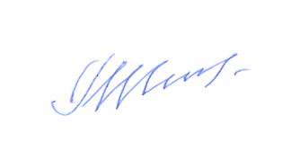
Председатель Ревизионной комиссии
ОАО «Северная Нефтегазовая Компания» Г. И. Шипилова

Дополнительная информация

Отчет о выплате дивидендов по акциям Компании
Выплата дивидендов по размещенным акциям Общества по результатам 2005 года не производилась.

Сведения о соблюдении Компанией Кодекса корпоративного поведения
Компания в своей деятельности соблюдает рекомендации Кодекса корпоративного поведения в части требования действующего законодательства Российской Федерации.

Годовая финансовая (бухгалтерская) отчетность за 2006 год
Годовая финансовая (бухгалтерская) отчетность ОАО «Севернефтегаз» подписана Генеральным директором ОАО «Севернефтегаз» И.Ф. Глумовым и Главным бухгалтером Н.В. Иванцовой. Финансовая (бухгалтерская) отчетность представлена в Инспекцию ФНС России № 1 в Центральном АО г. Москвы по адресу: 107078, г. Москва, ул. Новая Басманная, д. 10.

Информация о держателе реестра акционеров
Общество является держателем реестра акционеров и самостоятельно обеспечивает ведение и хранение реестра.

Информация о Компании в Интернете
Адрес сайта Компании: www.severneftegas.ru

Полное наименование Компании
Открытое акционерное общество «Северная Нефтегазовая Компания»
ИНН 0814143551
КПП 770101001
ОГРН 1020800767460
Код эмитента 33172-Е

Контактная информация
Юридический адрес: 105082, г. Москва, Спартаковская пл., д.14, стр.1
Адрес для корреспонденции: 125040, г. Москва, 3-я ул. Ямского поля, д.18, 7-й этаж
Телефон: (495)721-91-31
Факс: (495)721-91-30

Генеральный директор
ОАО «Севернефтегаз» ______________________ И.Ф. Глумов

Главный бухгалтер
ОАО «Севернефтегаз» ______________________ Н.В. Иванцова

